Hoạt động vui chơi ngoài trời với các bé lớp A1- Trường mầm non Chim Én
Hoạt động vui chơi là một trong những hoạt động chủ đạo của trẻ mầm non, nhằm giúp trẻ thỏa mãn nhu cầu vui chơi và phát triển toàn diện ở trẻ. Bên cạnh đó, hoạt động vui chơi còn là phương tiện làm phong phú vốn hiểu biết, kinh nghiệm của trẻ về thế giới xung quanh.
Tư duy và sự tập trung ở trẻ mầm non còn rất hạn chế, trẻ không thể tiếp thu các kiến thức một cách bài bản, có hệ thống như trẻ lớn. Vì thế, cần tạo cho trẻ môi trường để trẻ được hoạt động, trải nghiệm, vui chơi, từ đó trẻ có thể tiếp thu kiến thức một cách nhẹ nhàng, tự nhiên hơn. Trẻ học mà chơi, chơi mà học, qua chơi việc học của trẻ trở nên nhẹ nhàng và đạt hiệu quả cao hơn.
Đa số các trường mầm non tư thục nhỏ hiện nay đều không có không gian cho trẻ hoạt động, các con sinh hoạt chủ yếu trong một không gian chật hẹp nên không có điều kiện ra ngoài hít thở không khí trong lành. Tuy nhiên, ở trường mầm non Chim Én lại khác, các con có cả khu sân cỏ nhân tạo ngoài trời để chơi. Mỗi ngày, từng lớp đều dành thời gian để cho các con ra tắm nắng, chơi trò chơi vận động, rồi thảo luận về một vấn đề gì đó trong hoạt động có chủ đích mà cô đưa ra. Bạn nào cũng có cơ hội để được thể hiện khả năng riêng của mình: bạn thì có tố chất vận động nhanh nhẹn, khéo léo, bạn thì lại có khả năng quan sát tốt, có bạn thì lại tưởng tượng, phán đoán, suy luận rất logic…
Trong khi chơi ngoài trời, các con còn học được kỹ năng hoạt động nhóm, mỗi nhóm cô đưa ra một yêu cầu khác nhau tùy theo trình độ của mình rồi tập thuyết trình. Trẻ sẽ tự phân công xem ai là nhóm trưởng, ai sẽ phụ trách việc tổng hợp ý kiến rồi trình bày ý tưởng…Tất cả những việc đó tưởng chừng đơn giản nhưng không, đây là những tiền đề để các con tích lũy vốn hiểu biết và kinh nghiệm cho những bài học sau này, và quan trọng hơn nó là sự gắn kết hòa đồng giữa một tập thể lớp mà các con đang học. Hãy cùng chúng tớ ra sân chơi nào các bạn!
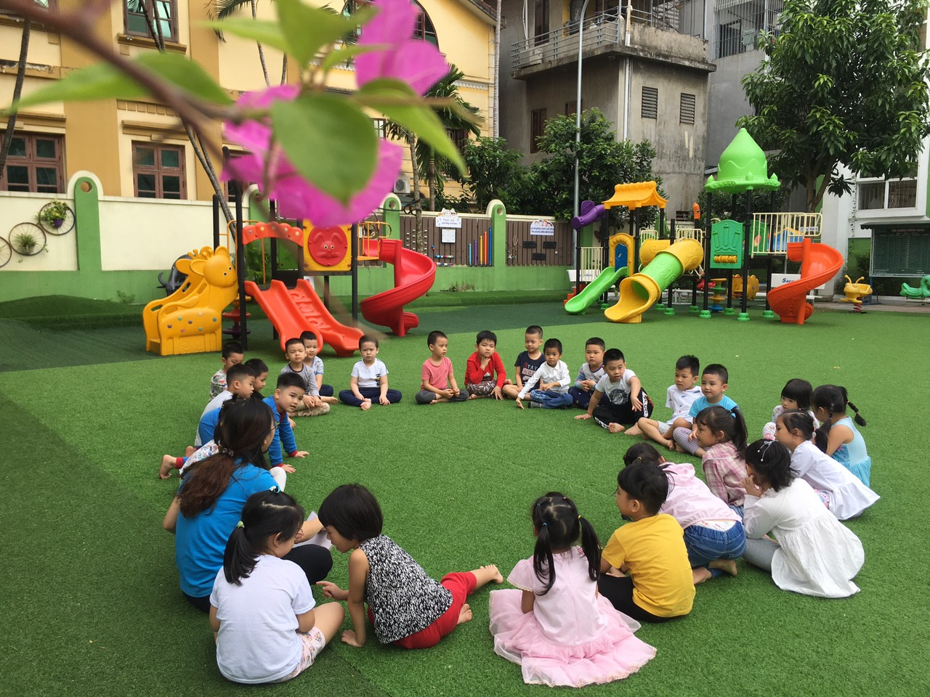
Cùng trò chuyện về thời tiết ngày hôm nay nhé
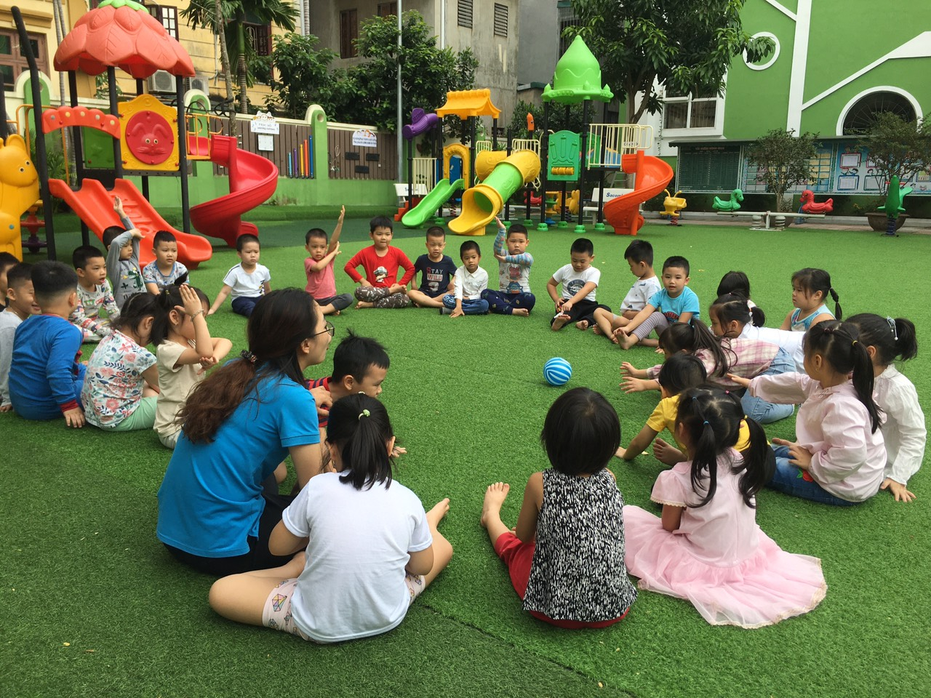
Cùng trò chuyện về thời tiết ngày hôm nay nhé
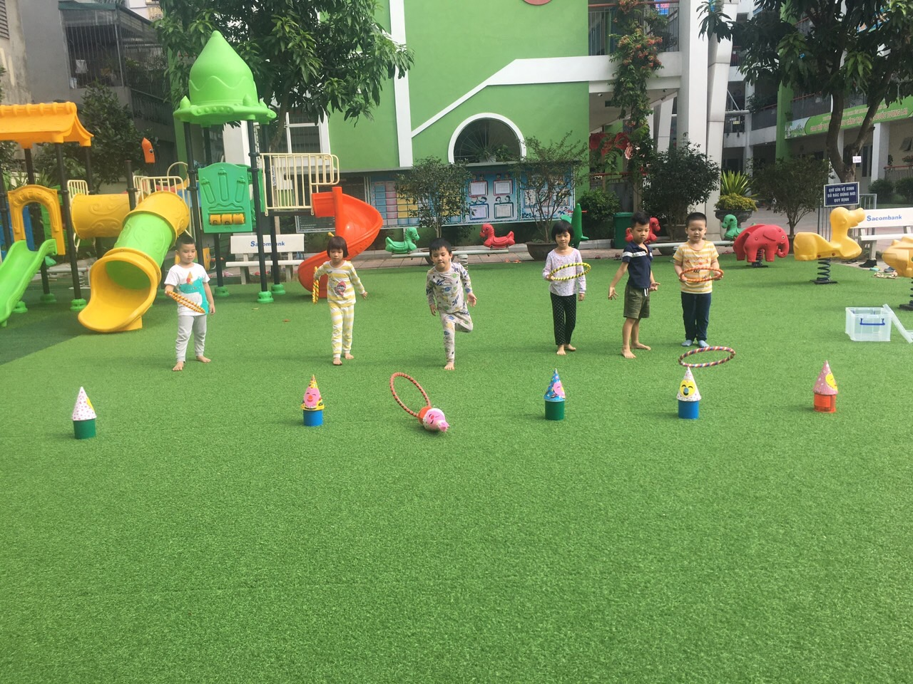
“ Thi xem ai vượt qua thử thách nhanh nhất nào”

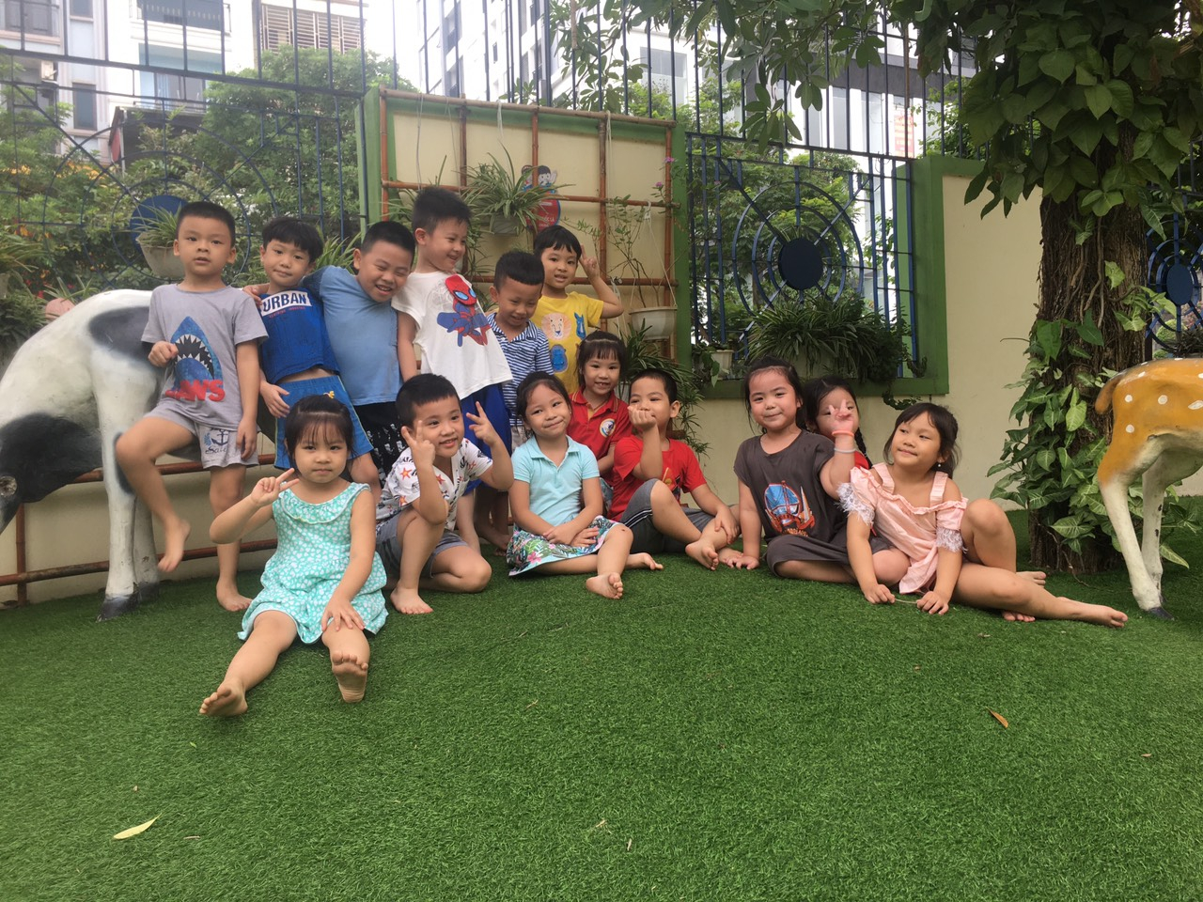
” Ra sân chơi nhiều trò chơi thú vị lắm”
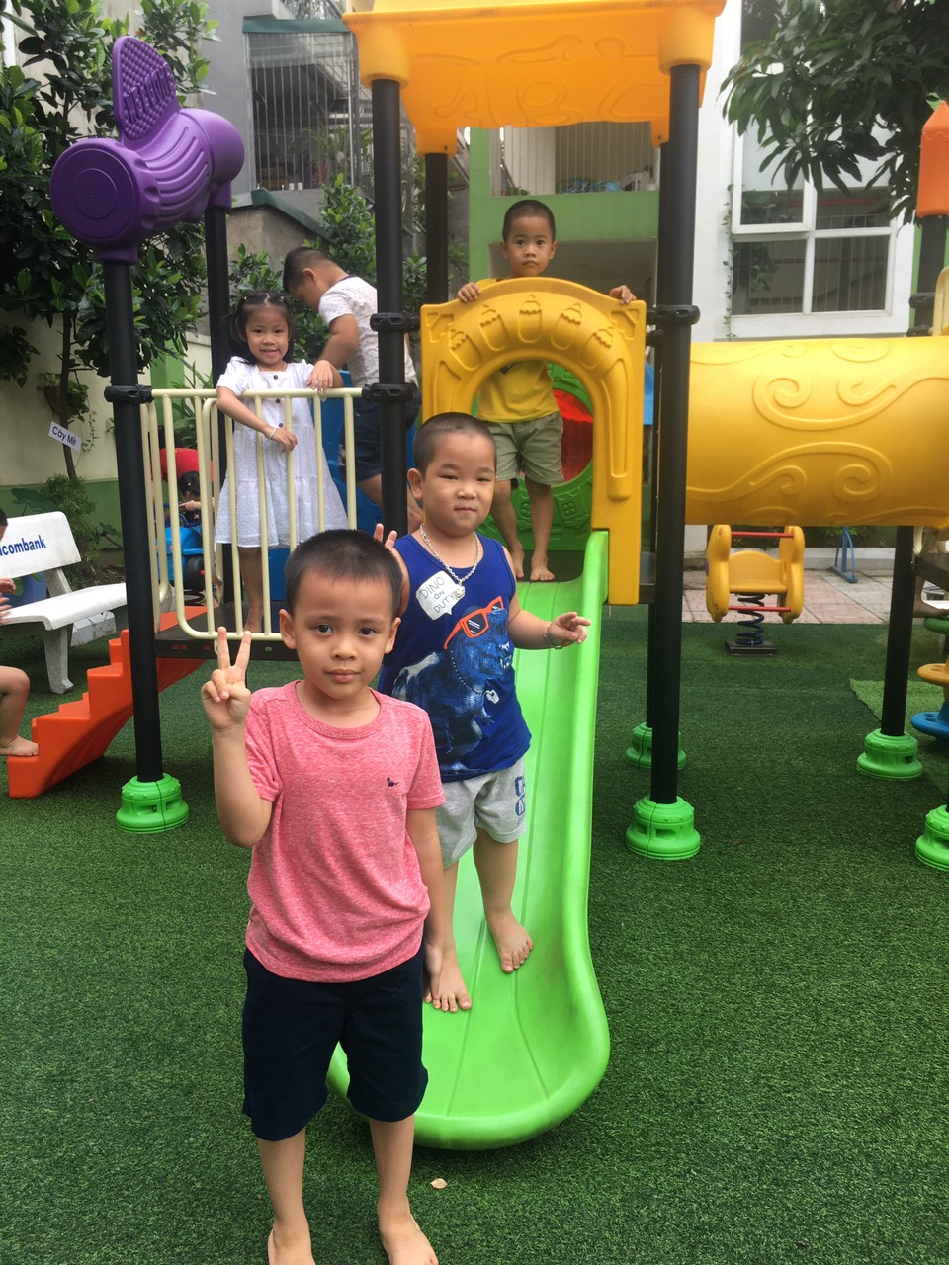
” Ra sân chơi nhiều trò chơi thú vị lắm”
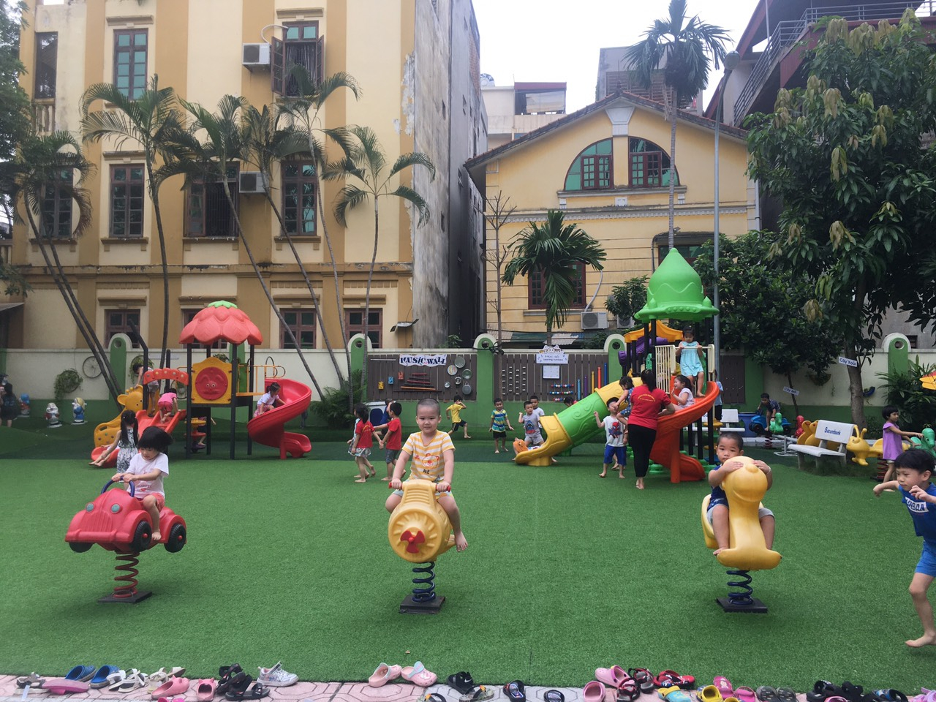
” Ra sân chơi nhiều trò chơi thú vị lắm”

